BANDTEC – DIGITAL SCHOOL

BACHARELADO EM CIÊNCIA DA COMPUTAÇÃO

Enan Henrique linares de oliveira

Henrique piassí souares da silva

joão victor ruas araujo

lucas menezes teixeira

Roberta Aparecida Pires

Strongberry

SÃO PAULO

2021

Sumário

1 VISÃO DO PROJETO 5

1.1 **APRESENTAÇÃO DO GRUPO** 5

1.2 **CONTEXTO** 5

1.3 **Problema / justificativa do projeto** 5

1.4 **objetivo da solução** 5

1.5 **diagrama da solução** 5

2 PLANEJAMENTO DO PROJETO 7

2.1 **Definição da Equipe do projeto** 7

2.2 **PROCESSO E FERRAMENTA DE GESTÃO DE PROJETOS** 7

2.3 **Gestão dos Riscos do Projeto** 7

2.4 **PRODUCT BACKLOG e requisitos** 7

2.5 **Sprints / sprint backlog** 7

3 desenvolvimento do projeto 9

3.1 **Solução Técnica – Aquisição de dados Arduino/SIMULADOR** 9

3.2 **Solução Técnica - Aplicação** 9

3.3 **Banco de Dados** 9

3.4 **Protótipo das telas, lógica e usabilidade** 9

3.5 **MÉTRICAS** 9

4 implantação do projeto 11

4.1 **Manual de Instalação da solução** 11

4.2 **Processo de Atendimento e Suporte / FERRAMENTA** 11

5 CONCLUSÕES 13

5.1 **resultados** 13

5.2 **Processo de aprendizado com o projeto** 13

5.3 **Considerações finais sobre A evolução da solução** 13

ReferÊncias 14

1 VISÃO DO PROJETO

# VISÃO DO PROJETO

## **APRESENTAÇÃO DO GRUPO**

Apresentação : Enan Henrique Linares de Oliveira, Henrique Piassí Souares da Silva, João Victor Ruas Araujo, Lucas Menezes Teixeira, Roberta Aparecida Pires, StrongBerry, empresa voltada para o ramo de monitoramento de umidade e temperatura de estufas em escala familiar.

## **CONTEXTO**

A produção de morangos não costuma ser tarefa uma fácil por apresentar muitas variações ao longo de seu ciclo. Os produtores estão se interessando pelo cultivo de morango porque é uma cultura que se colhe todo dia e praticamente o ano todo. O retorno é quase que imediato, porque o produtor planta a muda no mês de maio e por setembro ou outubro ele já está colhendo. Além de ser um fruto no qual ocorre uma alta demanda o ano todo.

Cada muda produz por três anos, depois deve ser substituída por uma muda nova. Além disso, tem grande rentabilidade (224%) quando comparada a outros cultivos, como por exemplo o milho (72%) – explica o assistente técnico de fruticultura do escritório regional da Emater/RS-Ascar de Santa Maria, engenheiro agrônomo Alfredo Schons.

## **Problema / justificativa do projeto**

Atualmente, com o avanço das técnicas agrícolas, muitos empecilhos que diminuíram ou inviabilizavam a produção de morangos no estado de São Paulo, líder em tal cultivo, são evitados. Mesmo assim, ainda são enfrentadas, no ramo do hortifrúti, muitas barreiras que acabam elevando os custos de produção a patamares muito altos. O setor de principal ocorrência é o da agricultura familiar, ou de produtores de pequena escala. As principais dificuldades relatadas pelos produtores foram, por ordem de importância: incidência de pragas e doenças; e pela delicadeza que o morango exige para ter o ápice do seu desenvolvimento.

## **objetivo da solução**

O nosso principal objetivo é auxiliar a agricultura familiar e/ou os produtores de pequena escala, a combater as principais dificuldades que diminuem e/ou inviabilizam a produção de morangos, (principalmente no estado de São Paulo). Através de um serviço que consistirá na instalação de sensores para capturar e monitorar a temperatura e umidade em tempo real presentes na estufa e gerar um feedback para o cliente.

**diagrama da solução**

2 PLANEJAMENTO DO PROJETO

# PLANEJAMENTO DO PROJETO

## **Definição da Equipe do projeto**

No projeto vou utilizado o método Scrum, onde o papel de Scrum Master foi direcionando ao Henrique Piassí Soares de Oliveira, onde o mesmo orientou os Daily Meetings e orientou o que seria feito nas reuniões, o papel de Product Owner foi direcionado a Roberta Aparecida Pires, onde a mesma organizou e estudou o contexto de negócio, e o Time de Desenvolvimento que foram compostos pelos integrantes, João Victor Ruas de Araujo, Enan Henrique Linares de Oliveira e Lucas Menezes Teixeira, onde os mesmo desenvolveram partes técnicas do projeto (Backend e Frontend).

Os papeis foram estabelecidos no inicio do projeto, porém todos se ajudaram como equipe, colaborando e apoiando.

## **PROCESSO E FERRAMENTA DE GESTÃO DE PROJETOS**

Foi utilizado como ferramenta de gestão o Trello, onde foram separadas as clunas usando o método Scrum: Divisão das tarefas, foram feitas também as Atas de reunião, onde em cada ata foi colocado o dia e o tema da reunião.

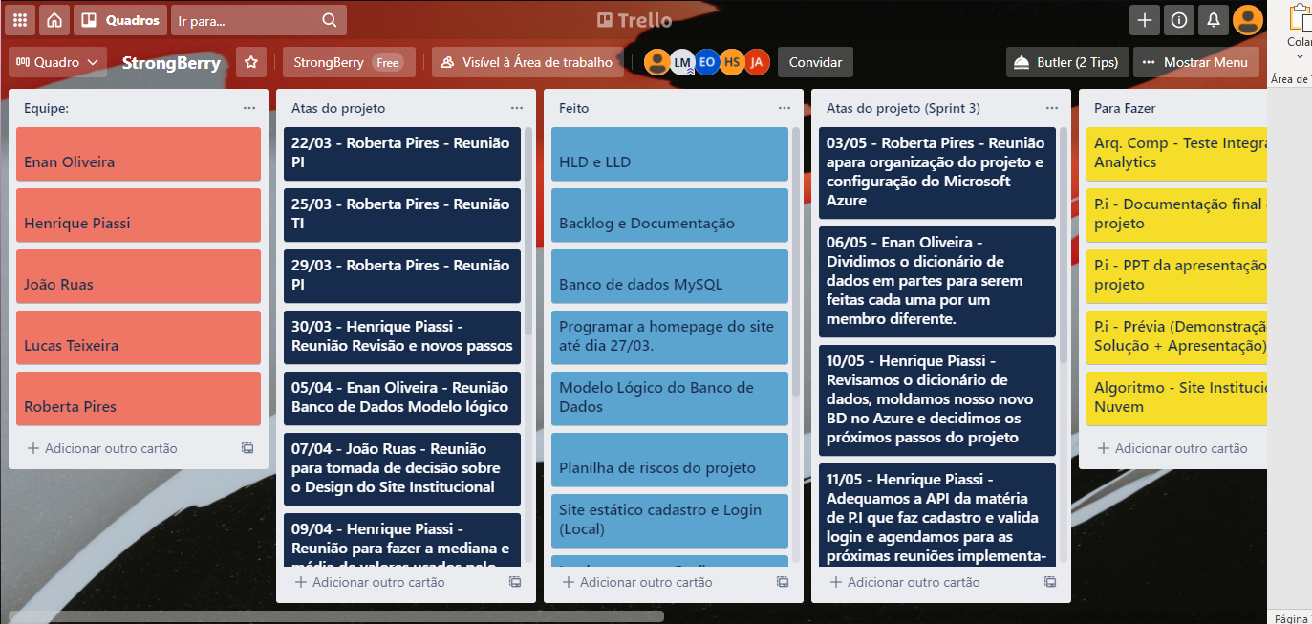

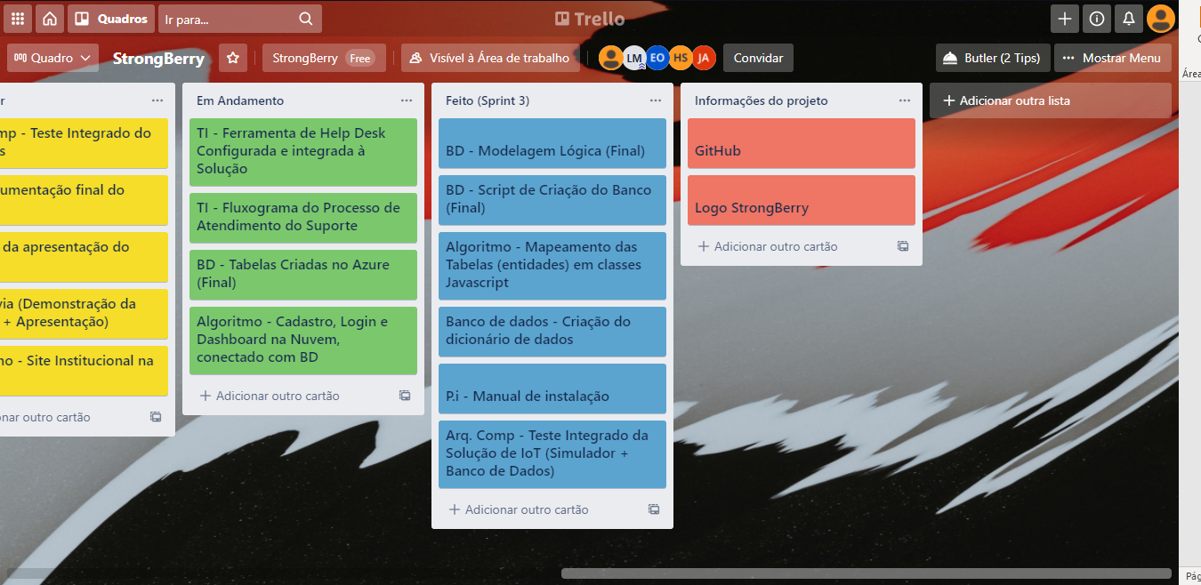

## **Gestão dos Riscos do Projeto**

## **PRODUCT BACKLOG e requisitos**



## **Sprints / sprint backlog**



Nessa sprint foi realizada o protótipo do projeto, incluindo o site institucional e banco de dados.



A sprint 2 foi utilizada para a programação do site institucional, nesse caso, a equipe programou em HTML, CSS e JavaScript.



A sprint 3 foi dedicada a implementação da API para o envio dos dados dos sensores ao bancos dados e a API para o envio dos dados relacionados aos usuários do site.

3 desenvolvimento do projeto

# desenvolvimento do projeto

## **Solução Técnica – Aquisição de dados Arduino/SIMULADOR**

Um sensor de temperatura lm35 e um sensor de umidade dht11, aonde eles irão através de um gráfico exibir uma média de temperatura e uma média de umidade dando ao usuário do produto uma noção de como está seu cultivo em relação a esses dois sensores.

Para o site institucionação será usado HTML, Javascript, CSS e MySql.

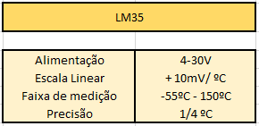

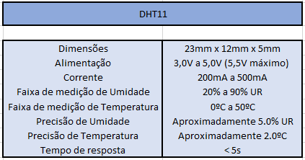

**Solução Técnica - Aplicação**

## **Banco de Dados**

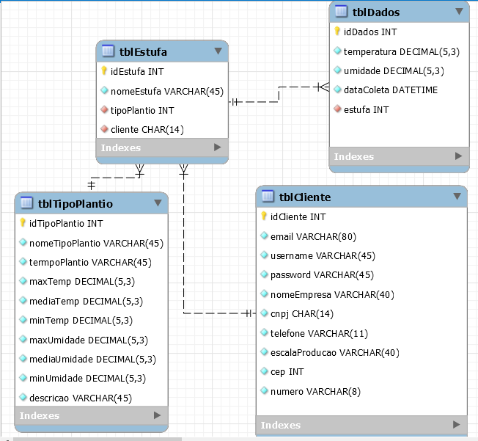

--CREATE DATABASE bdStrongBerry;

--USE bdStrongBerry;

--CREATE TABLE tblTipoPlantio(

-- idTipoPlantio INT PRIMARY KEY IDENTITY,

-- nomeTipoPlantio VARCHAR(45) NOT NULL,

-- tempoPlantio VARCHAR(45) NOT NULL,

-- maxTemp DECIMAL(5,3) NOT NULL,

-- mediaTemp DECIMAL(5,3) NOT NULL,

-- minTemp DECIMAL(5,3) NOT NULL,

-- maxUmidade DECIMAL(5,3) NOT NULL,

-- mediaUmidade DECIMAL(5,3) NOT NULL,

-- minUmidade DECIMAL(5,3) NOT NULL,

-- descricao VARCHAR(45) NOT NULL

--);

--CREATE TABLE tblCliente(

-- idCliente INT PRIMARY KEY IDENTITY,

-- username VARCHAR(45) NOT NULL,

-- [password] VARCHAR(45) NOT NULL,

-- nomeEmpresa VARCHAR(40) NOT NULL,

-- cnpj CHAR(14) UNIQUE NOT NULL,

-- email VARCHAR(80) UNIQUE NOT NULL,

-- telefone VARCHAR(11) UNIQUE NOT NULL,

-- escalaProducao VARCHAR(40) NOT NULL,

-- cep INT NOT NULL,

-- numero VARCHAR(8) NOT NULL

--);

--CREATE TABLE tblEstufa(

-- idEstufa INT IDENTITY PRIMARY KEY,

-- cliente CHAR(14) NOT NULL,

-- FOREIGN KEY (cliente) REFERENCES tblCliente(cnpj),

-- nomeEstufa VARCHAR(45) NOT NULL,

-- tipoPlantio INT NOT NULL,

-- FOREIGN KEY (tipoPlantio) REFERENCES tblTipoPlantio(idTipoPlantio),

--);

--CREATE TABLE tblDados(

-- idDados INT PRIMARY KEY IDENTITY,

-- temperatura DECIMAL(5,3) NOT NULL,

-- umidade DECIMAL(5,3) NOT NULL,

-- dataColeta DATETIME NOT NULL,

-- estufa INT,

-- FOREIGN KEY (estufa) REFERENCES tblEstufa(idEstufa)

--);

--INSERT INTO tblTipoPlantio (nomeTipoPlantio, tempoPlantio, maxTemp, mediaTemp, minTemp, maxUmidade, mediaUmidade, minUmidade, descricao)

-- VALUES ('Vertical','75 dias', 30.00, 22.00, 15.00, 99.00, 80.00, 60.00, 'Plantio vertical de morangos'),

-- ('Solo','90 dias', 40.00, 28.00, 10.00, 99.00, 80.00, 60.00, 'Pantio de morangos no solo'),

-- ('Hidroponico','60 dias', 30.00, 21.00, 18.00, 99.00, 80.00, 60.00, 'Pantio hidroponico de morangos'),

-- ('Semi-Hidroponico','70 dias', 44.00, 30.00, 25.00, 99.00, 80.00, 60.00, 'Pantio semi-hidroponico de morangos');

--INSERT INTO tblCliente (username, [password], nomeEmpresa, email, cnpj, telefone,cep, numero, escalaProducao)

-- VALUES ('João Runas', '125@j12154', 'DinosMorangos', 'RuasJoão.gmail.com', 15987423698745, 11954788547, 09856070, '120A', 800),

-- ('Henrique Piassi', '@jhfsi@154', 'Corvosberrys', 'Hpiassi.gmail.com', 15987445663254, 11965877412, 08457030, '95B', 900),

-- ('Enan Oliveira', '_18515_@#ihji', 'techBerry', 'Enan.Oliv@hotmail.com', 15987456324178, 11965233652, 01254060, '200', 1000),

-- ('Roberta Pires', '1763192_a@df', 'Moranguinhos Felizes', 'Roberta@Pires.gmail.com', 54123698745632, 05412090, 1165412398, '854', 1500),

-- ('Lucas Teixeira', '515/5454*954', 'Safrorangos', 'Teixeira_Luc@s.outlook.com', 15984726332145, 11987456325, 06589070, '221B', 1600);

--INSERT INTO tblEstufa (cliente, nomeEstufa, tipoPlantio)

-- VALUES ('15987423698745','Dino1',1),

-- ('15987445663254','Corvo1',2),

-- ('15987456324178','Tech1',3),

-- ('54123698745632','Moranguinho1',4),

-- ('15984726332145','Safro1',1);

--INSERT INTO tblDados(temperatura, umidade, dataColeta, estufa)

-- VALUES (22.90, 80, '20210510 01:40:50 AM', 1),

-- (25.80, 75, '20210610 10:06:36 AM', 2),

-- (30.09, 79, '20211225 12:01:00 PM', 3),

-- (15.08, 60, '20211020 05:40:30 AM', 4),

-- (19.65, 69, '20211101 02:10:20 AM', 5);

--SELECT * FROM tblTipoPlantio;

--SELECT * FROM tblCliente;

--SELECT * FROM tblEstufa;

--SELECT * FROM tblDados;

## **Protótipo das telas, lógica e usabilidade**

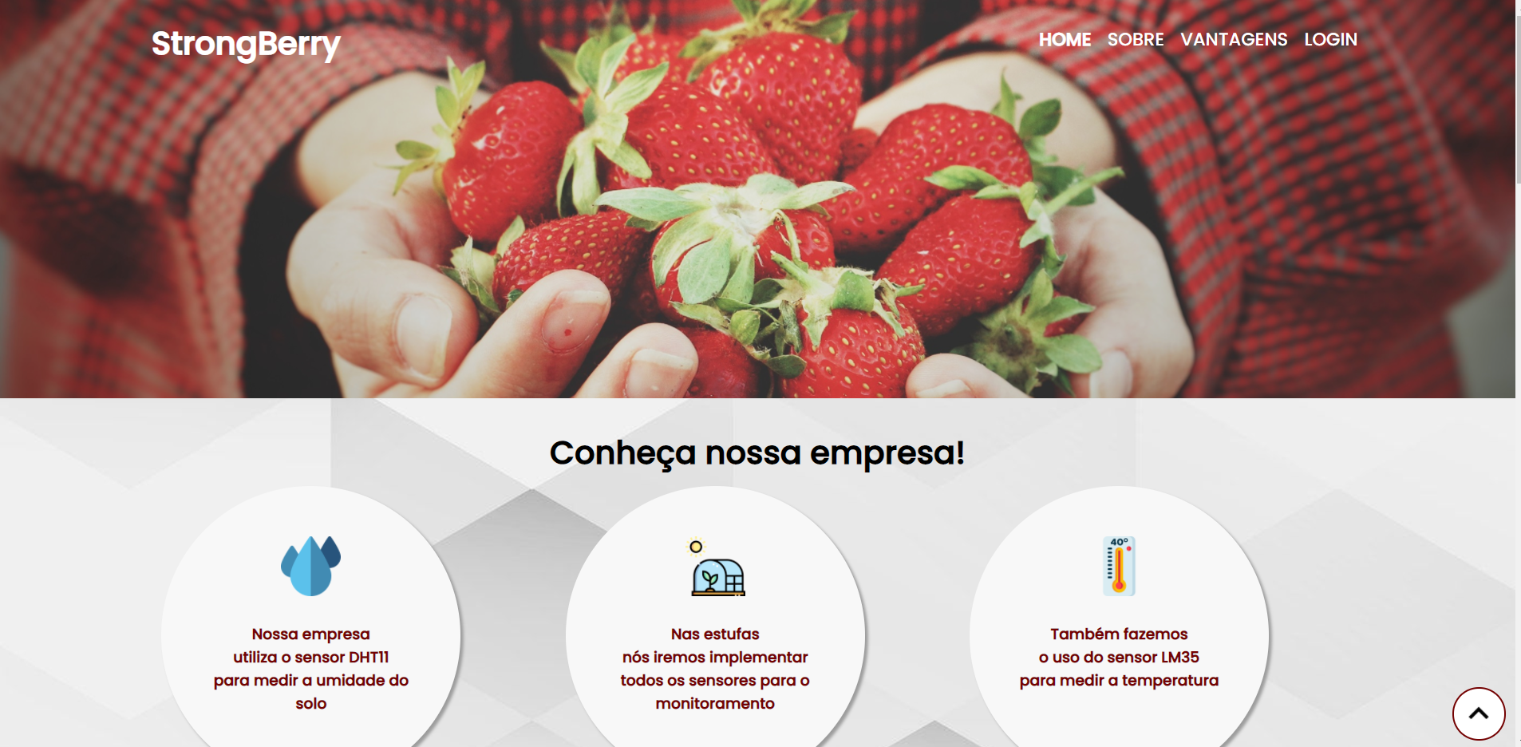

Esta é a pagina inicial do site, onde o usuário tem acesso ao contexto de negócio e também como funciona o nosso monitoramento. A partir desta tela conhecendo como funciona o serviço, o usuário se interessando no serviço pode saber um pouco mais a fundo de nossa empresa entrando na página sobre: ↓

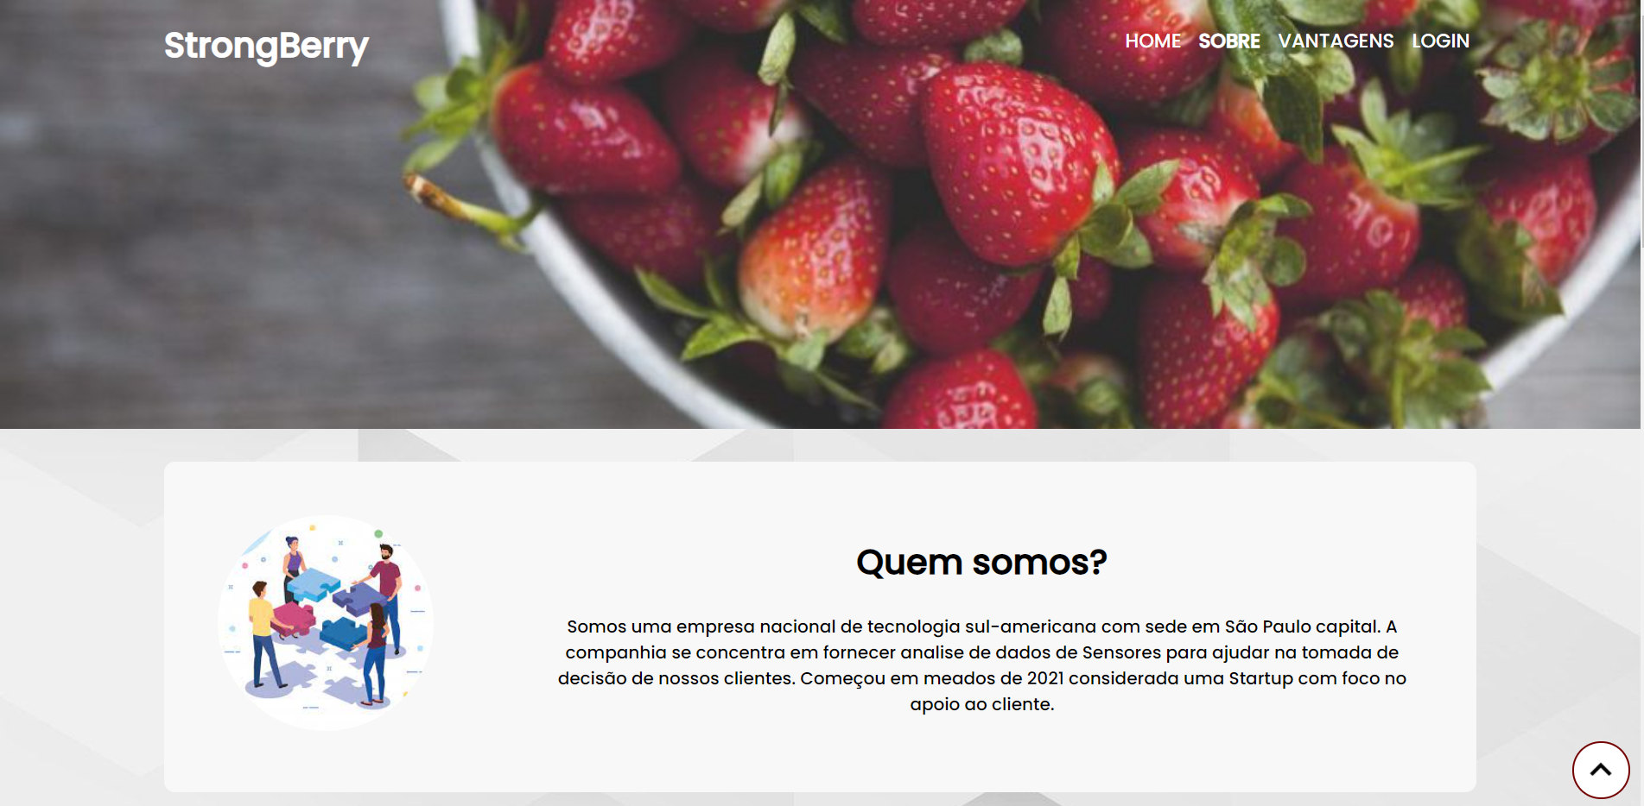

Na página sobre contendo informações sobre quem somos e onde nossos serviços são disponibilizados e quais são nossos objetivos ao implementarmos este sistema de produção familiar no mercado.

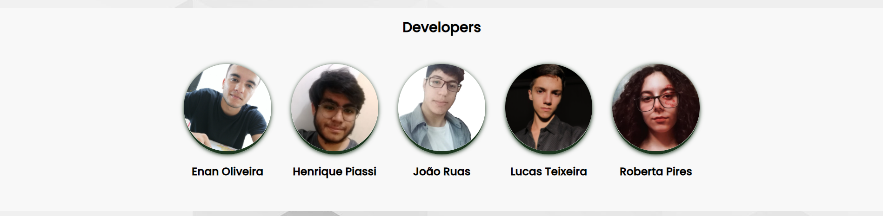

Esta página também da acesso ao conhecimento dos desenvolvedores do site, como link de suas redes sociais profissionais.

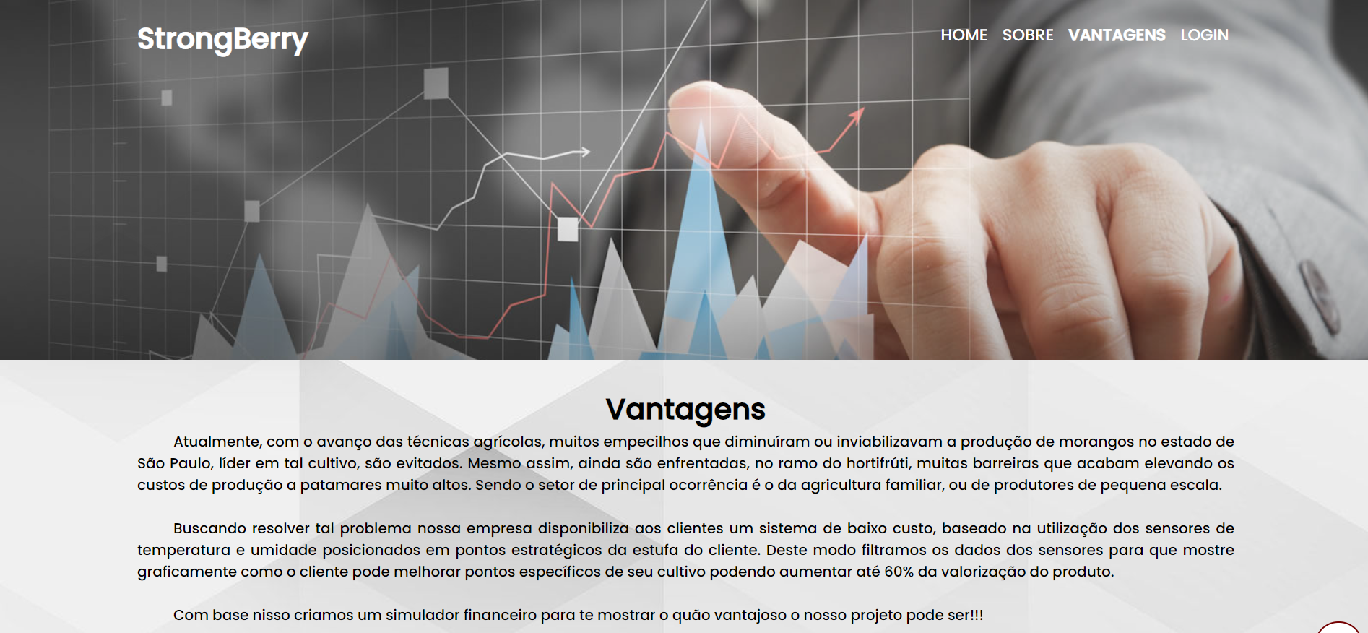

Na página de vantagens mostramos em métricas aplicada a dados como realmente seria na prática a diferença entre a plantação de morangos convencional e a nossa produção com a integração de sistemas e sensores para o monitoramento 24hrs de sua plantação.

E temos um simulador para mostrar mais claramente ao usuário: ↓

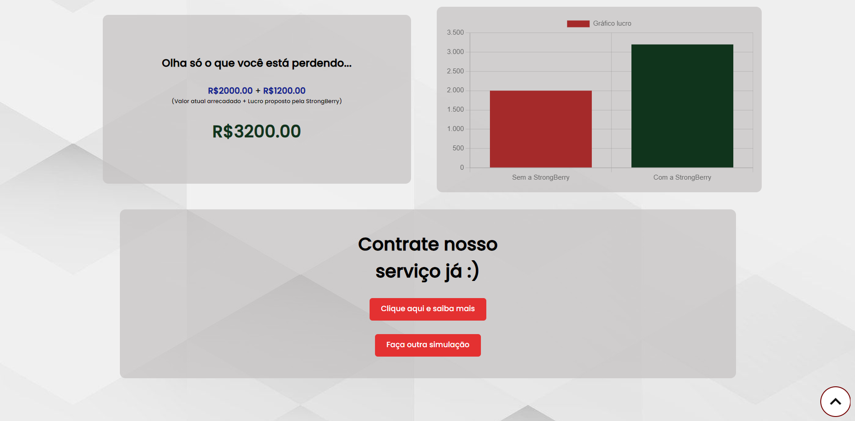

Com o simulador o nosso possível cliente pode ver como seria o lucro de sua produção se estivesse utilizando os nossos serviços, usando também gráficos para uma melhor visualização dos dados e sendo assim caso usuário se interesse em nossos serviços ele pode nos contratar iniciando um cadastro. ↓

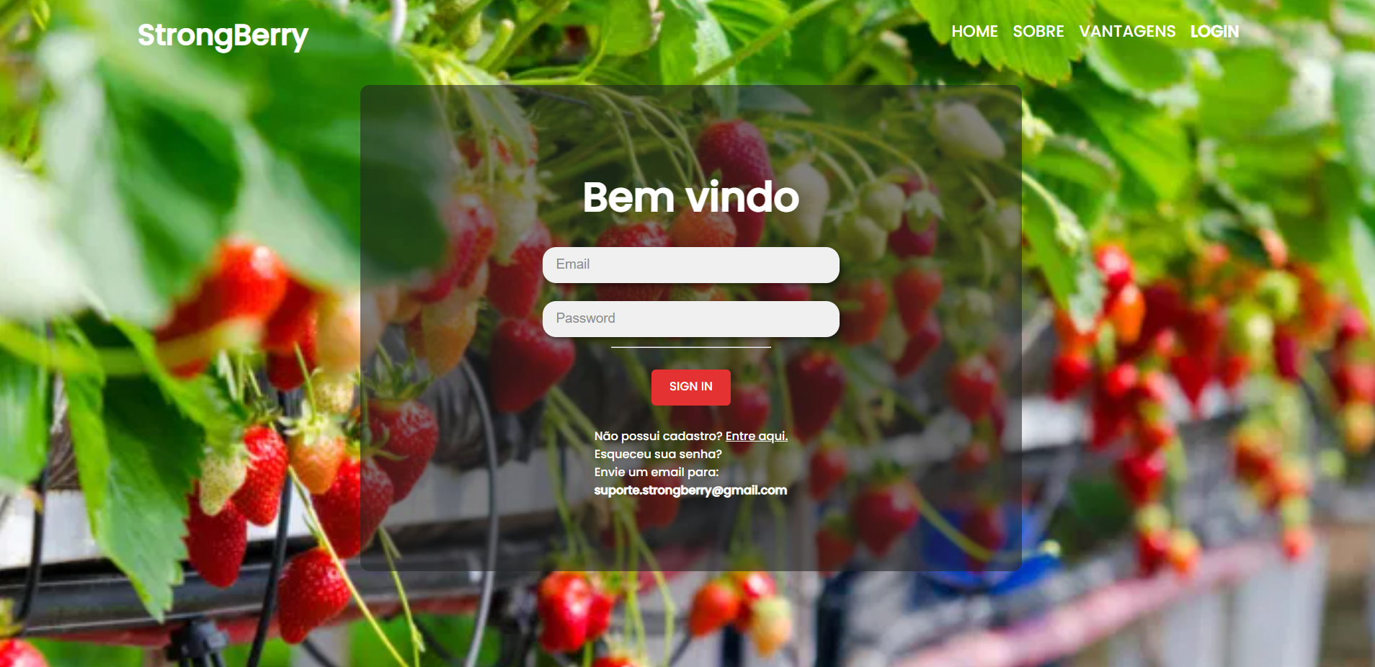

Caso o usuário não possuir um login ele pode clicar em “Não possui cadastro? Entre aqui. ↓

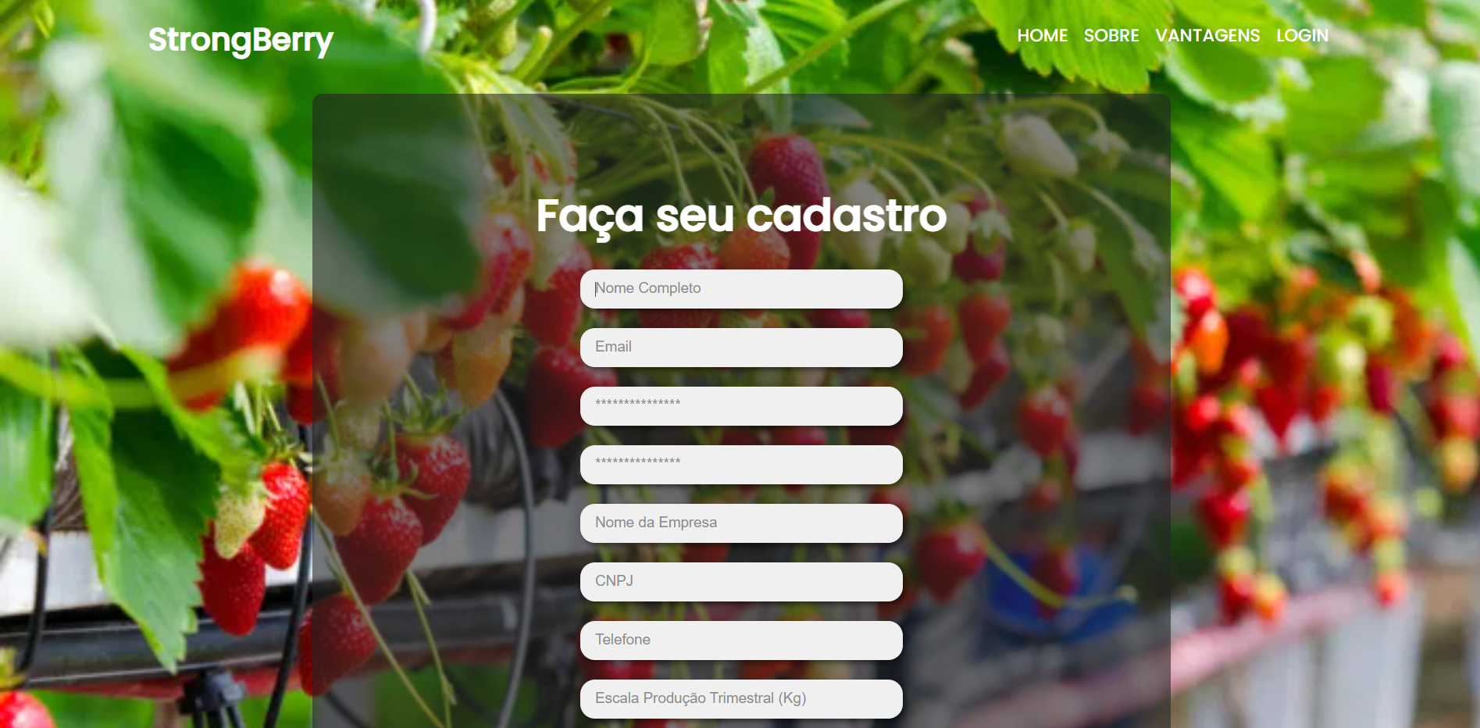

Nesta página o usuário irá fazer o cadastro para que possamos entrar em contato com ele e iniciar os serviços. ↓



Agora sim possuindo um cadastro, o usuário poderá entrar com seu nome de usuário e senha cadastrados, para acessar a área de dashboards com o monitoramento da temperatura e umidade em suas estufas em tempo real. ↓

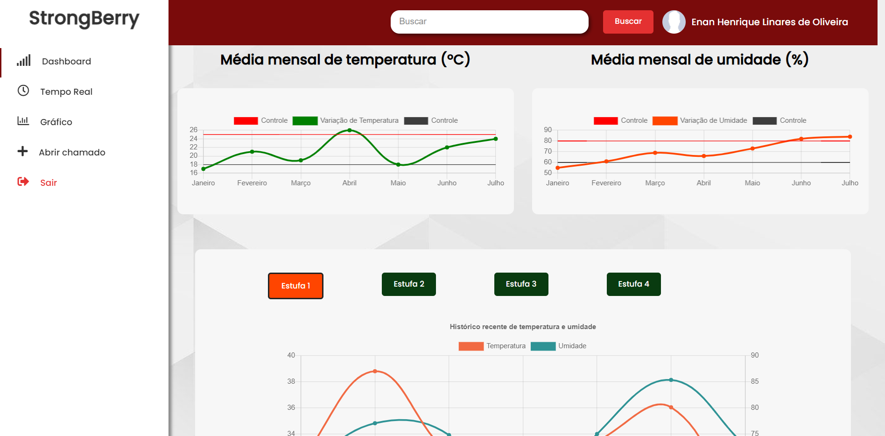

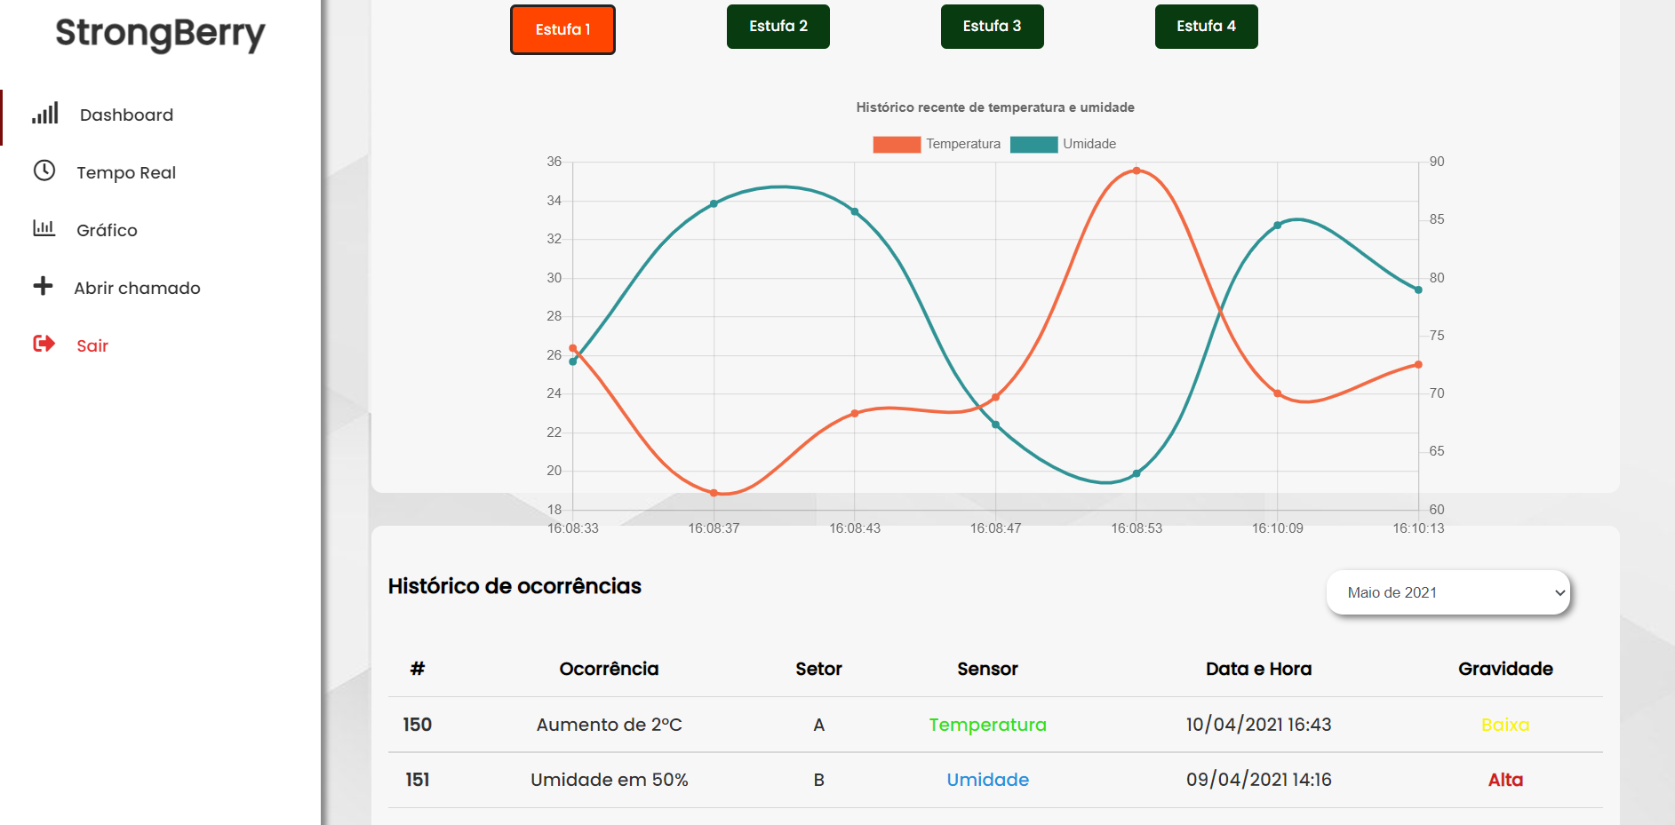

Estas são as telas onde o usuário de nossos serviços poderão acessar para visualizar a porcentagem de umidade e a temperatura em suas determinadas estufas cadastradas. ↓

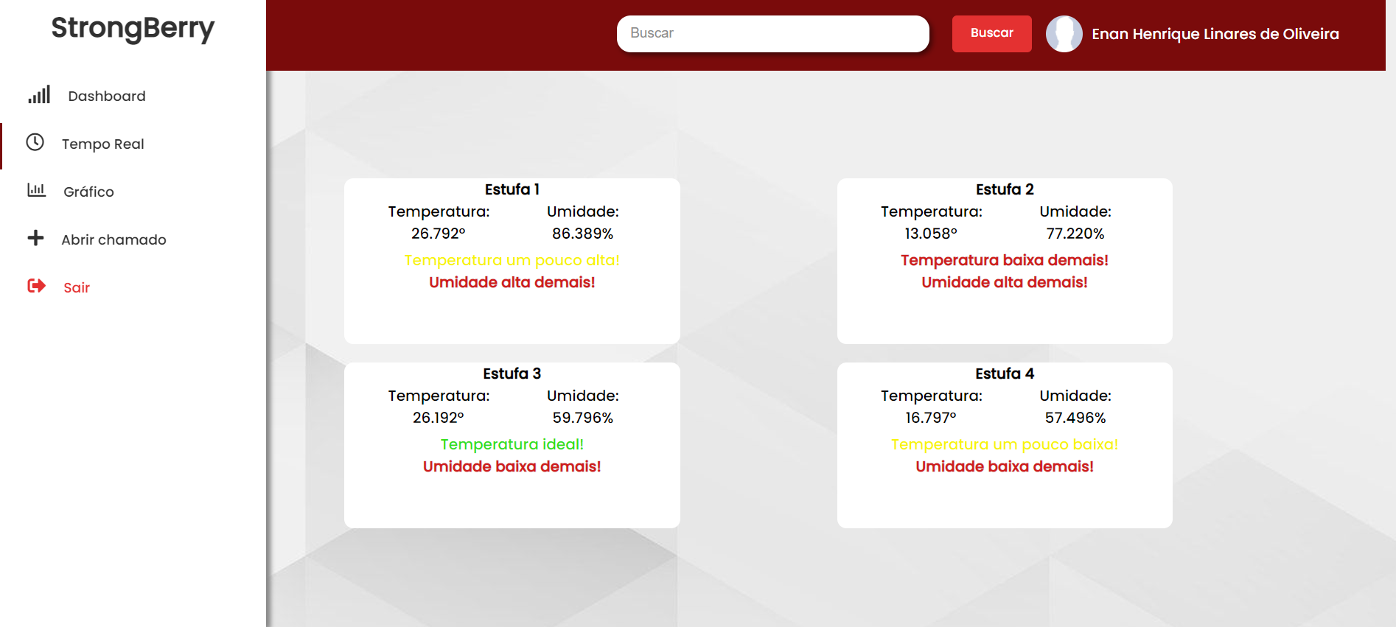

Está página chamada tempo real na área de usuários logados contém os alertas atualizando em tempo real de cada estufa, caso ela esteja com uma temperatura ou umidade acima ou abaixo do esperado para uma boa produção de morangos.

E por fim o nosso botão de “Sair” caso o usuário queira se deslogar da máquina em que esteja usando nossos serviços.

## **MÉTRICAS**

As nossas métricas foram baseadas em dados gerados pela API send data, e foram definidas em QUARTIS para que assim possamos ter um noção melhor de que momento emitir um alerta para o usuário.

Tanto na medição de temperatura como na de umidade foram definidas as respectivas cores para os alertas:

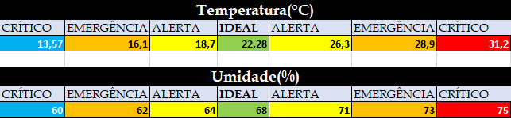

* Verde: estado ideal de temperatura e/ou umidade.
* Amarelo: é onde serão emitidos os primeiros alertas.
* Laranja: estado de emergência dos morangos na estufa.
* Azul: estado Crítico de baixa temperatura e/ou umidade.
* Vermelho: estado crítico de alta temperatura e/ou umidade.

4 implantação do projeto

# implantação do projeto

## **Manual de Instalação da solução**

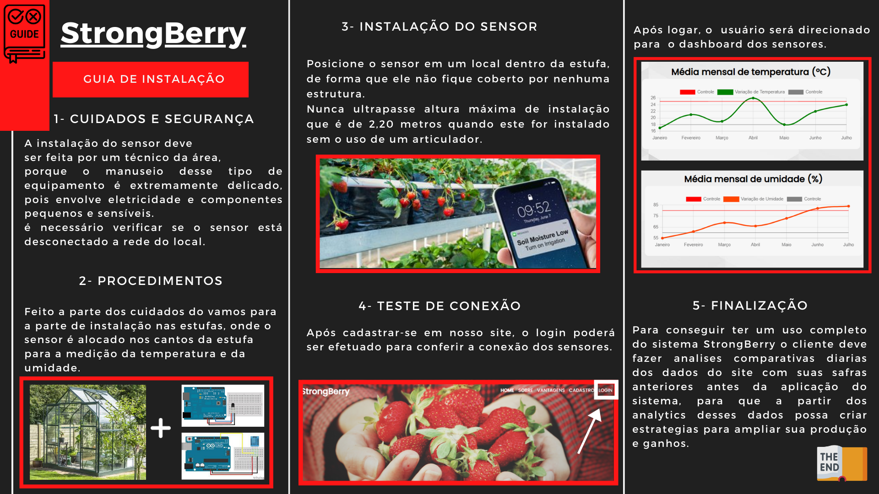

## **Processo de Atendimento e Suporte / FERRAMENTA**

O usuário detecta um problema e contata a central de atendimento / suporte nv1

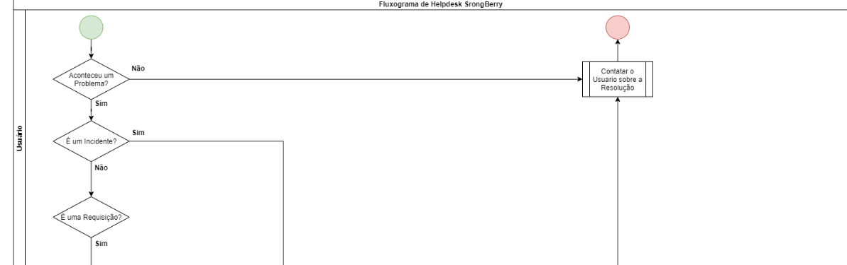

A central / suporte nv1 categoriza, define e prioriza o nível do problema ou incidente

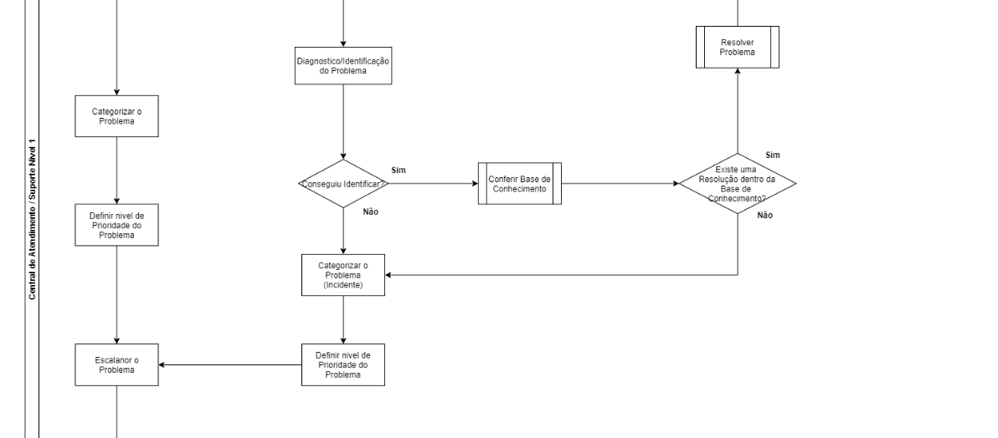

O suporte de nível 2 averigua se é um problema com o usuário ou com o sistema

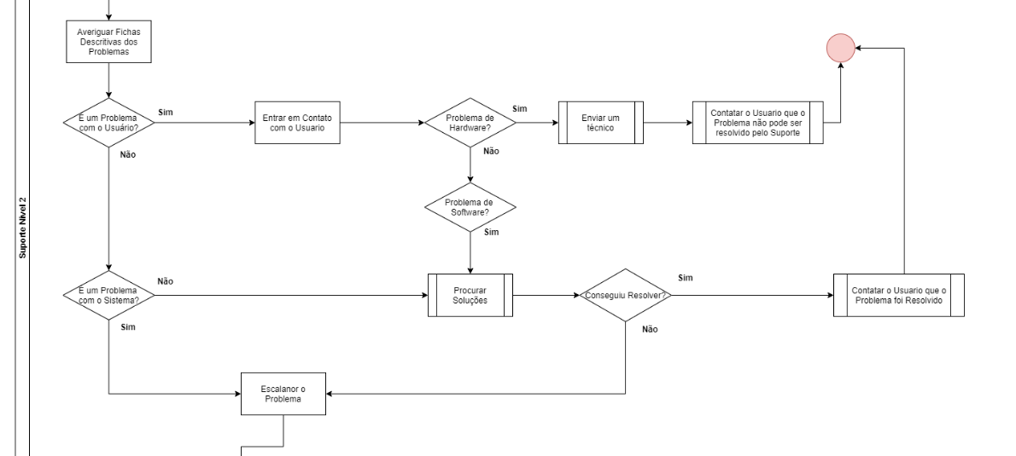

E por fim o susporte de nível 3 visualiza se é um problema de visualização, aplicação ou algum problema no servidor.

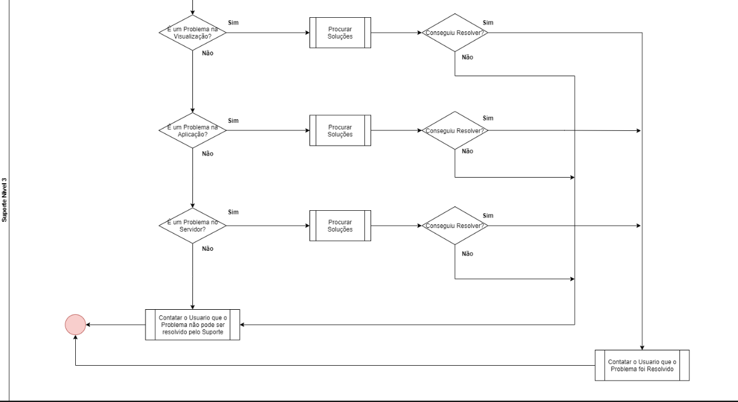

Ferramenta de suporte

A nossa ferramenta utilizada para o **Help Desk / Suporte** foi o **Tom Ticket**.

Onde geramos um e-mail para suporte, onde o usuário irá enviar uma mensagem para nossa equipe de suporte contendo a explicação do problema. ↓

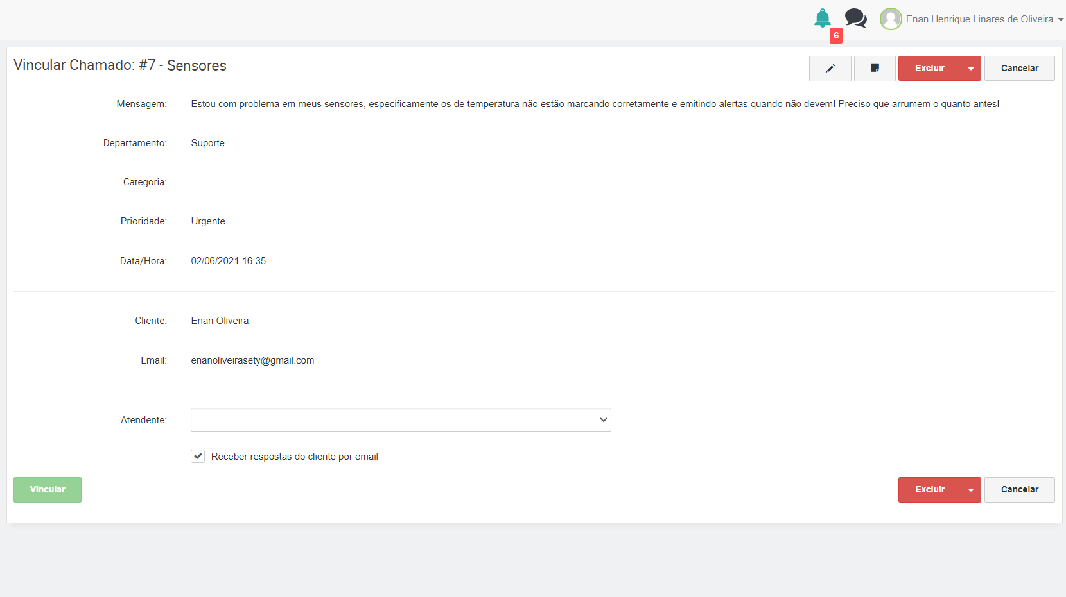

A partir deste ponto iremos definir a prioridade e o atendente de suporte que irá atender o chamado.

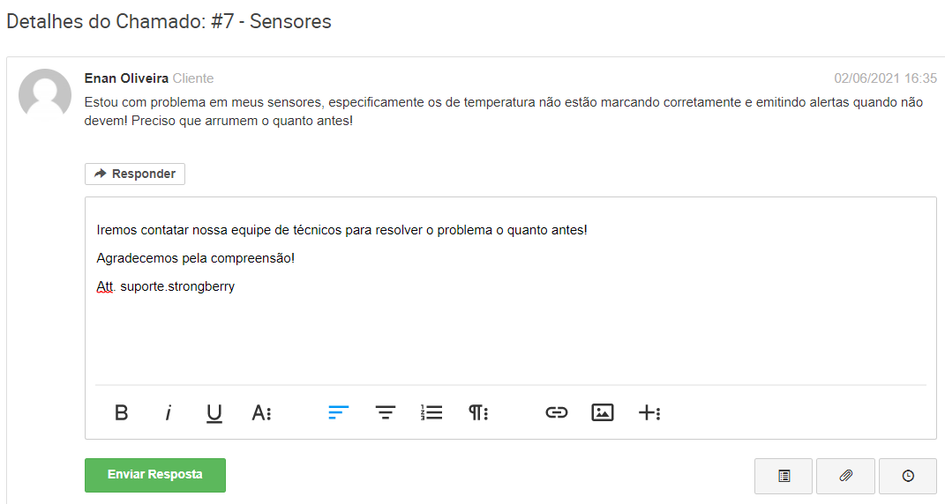

E quando o problema for solucionado podemos finalizar o chamado. ↓

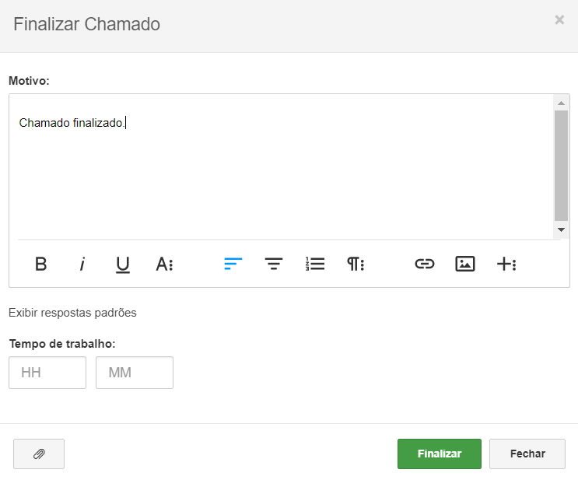

# CONCLUSÕES

## **resultados**

Cumprimento dos requisitos,

performance,

usabilidade.

## **Processo de aprendizado com o projeto**

Detalhamento e visão do **grupo** em relação ao aprendizado durante o desenvolvimento do projeto.

## **Considerações finais sobre A evolução da solução**

Qual a visão do **grupo** em relação à evolução deste projeto. Caso haja mais tempo e dedicação no projeto em versões futuras, como ele seria ofertado/apresentado.

ReferÊncias

AHMAD, C. S. et al. Mechanical properties of soft tissue femoral fixation devices for anterior cruciate ligament reconstruction. **Am J Sports Med,** v. 32, n. 3, p. 635-40, Apr-May 2004. ISSN 0363-5465 (Print). Disponível em: < <http://www.ncbi.nlm.nih.gov/entrez/query.fcgi?cmd=Retrieve&db=PubMed&dopt=Citation&list_uids=15090378> >.

DONAHUE, T. et al. Comparison of viscoelastic, structural, and material properties of double-looped anterior cruciate ligament grafts made from bovine digital extensor and human hamstring tendons. **Journal of biomechanical engineering,** v. 123, p. 162, 2001.

ENDO, V. T. et al. **Investigação de Métodos de Fixação de Ligamentos e Tendões em Ensaios de Tração Uniaxial**. Primeiro Encontro de Engenharia Biomecânica (ENEBI). Petrópolis UFSC**:** 2 p. 2007.

GOODSHIP, A.; BIRCH, H. Cross sectional area measurement of tendon and ligament in vitro: a simple, rapid, non-destructive technique. **Journal of biomechanics,** v. 38, n. 3, p. 605-608, 2005.

NOYES, F. et al. **Biomechanical analysis of human ligament grafts used in knee-ligament repairs and reconstructions**: JBJS. 66**:** 344-352 p. 1984.

NOYES, F. R. et al. Intra-articular cruciate reconstruction. I: Perspectives on graft strength, vascularization, and immediate motion after replacement. **Clin Orthop Relat Res**, n. 172, p. 71-7, Jan-Feb 1983. ISSN 0009-921X (Print). Disponível em: < <http://www.ncbi.nlm.nih.gov/entrez/query.fcgi?cmd=Retrieve&db=PubMed&dopt=Citation&list_uids=6337002> >.